Delo na domu – 20.4. do 3.5. – TIT – 7. razred
Učenci!
Pošiljam vam snov za naslednja dva tedna. Nekateri izmed vas ste bil zelo pridni, nekateri pa mi še niste poslali nalogo iz prejšnjih tednov, zato vas še enkrat prosim oz. opozarjam, da ne jemljite to odsotnost iz šole kot počitnice, ampak kot šolanje na domu. Vem, da je naporno, vendar se potrudite in mi poskusite poslati čim več nalog. Če kaj ni jasno, vprašajte! Še enkrat moj email: andrej.huber@guest.arnes.si in tel. št. 031 646460.
V tem tednu je vaša naloga naslednja:
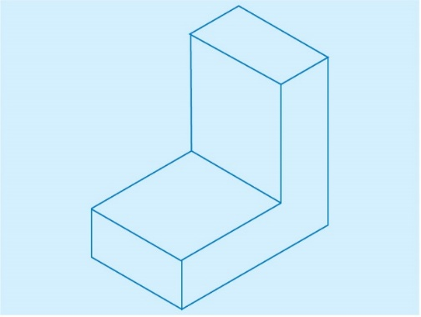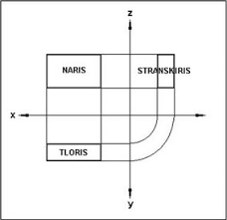
Na sliki imate predmet, ki ga morate narisati v pravokotni projekciji
(S svinčnikom!). Mere si izberete sami. Najprej si narišete poligon za pravokotno projekcijo (dve premici, ki se sekata pravokotno in štiri vzporedne tanke črte, 5 mm oddaljene od presečišča). Zgoraj levo narišete NARIS, zgoraj desno STRANSKI RIS in spodaj levo (pod narisom) TLORIS.
Ves postopek je opisan tudi v učbeniku:
Vtipkate Izotech, kliknete Izotech založba, nato izobraževalni portal, nato Povezava do učbenikov TIT in izberete TEHNIKA IN TEHNOLOGIJA 7.
Pravokotna projekcija je na straneh 14 do 23.

Vaš izdelek (fotografijo) mi pošljite na e-poštni naslov ali pa na mobitel.
VIR:
- Tehnika in tehnologija 7, Učbenik za 7. razred OŠ, Izotech, Limbuš 2012

Uspešno delo vam želim, vaš učitelj Andrej

